评价报告网上公示表
项目编号:WTT-23-152-DJ预评价设计专篇 控制效果评价现状评价定期检测日常检测
项目名称 | 国药集团兰州生物制药有限公司职业病危害定期检测报告
陪同人 | 翟志宏 | 联系人 |  | 翟志宏
项目地址 | 甘肃省金昌市金川区西北约27km
项目组长 | 蒋陕峰 | 报告审核人 |  | 洪江
质量负责人 | 韩炜烨 | 技术负责人 |  | 成晓琦
项目组成员 | 蒋陕峰、廖宇飞、韩虹
采样时间 | 2023.06.16
影像资料 | 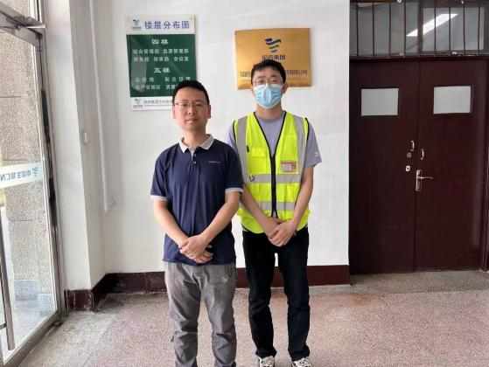 |  | 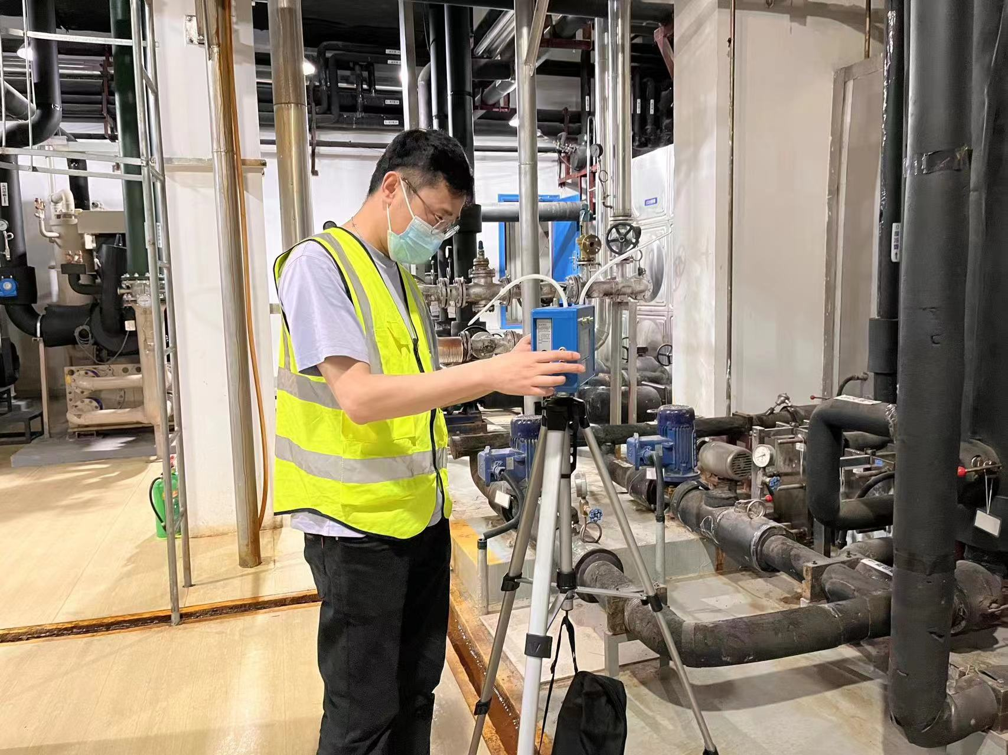
 |  |  | 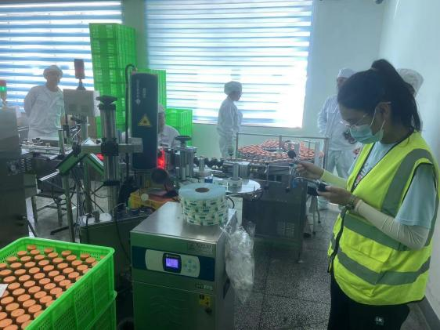
备注

